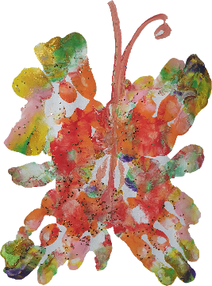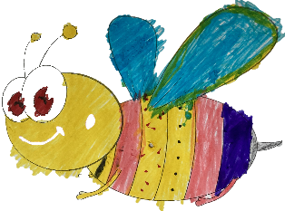

**VÄRDEGRUND**

På Boländernas förskola ska utbildningen vara lustfylld, inspirerande, inkluderande och hållbar.

* strävar vi efter att alla barn, vårdnadshavare och personal ska känna trygghet.
* erbjuder vi en utmanande miljö som lockar till nyfikenhet, lek och lärande.
* bemöter vi alla med respekt och att alla ska känna sig välkomna.
* vill vi att alla barnen ska bli demokratiska och ansvarsfulla medborgare.
* bedrivs en undervisning som ska vara meningsfull och lärorik där barnen känner delaktighet och inflytande**.**
* **värnar om allas lika värde och allas hälsa och välbefinnande.**